天津市基本公共卫生服务状况
（2021年）

天津市卫生健康委员会
天 津 市 财 政 局
天津市残疾人联合会
2022年9月

天津市委、市政府为实现基本公共卫生服务逐步均等化，确保基本公共卫生服务项目落实到位，切实让百姓得到实惠，自2007年开始在城市地区启动实施由政府购买、基层医疗卫生服务机构为居民无偿提供的基本公共卫生服务项目，2008年推广到农村地区，实现城乡全覆盖。项目整体实施以来，进入规范管理与良性运行轨道，建立了长期稳定的基本公共卫生政府投入机制与科学管理制度，并取得良好成效，得到广大居民群众的一致认同。
天津市基本公共卫生服务项目实施主体为全市社区卫生服务中心（站）、乡镇卫生院、村卫生室以及疾病预防控制机构、妇幼保健机构、健康教育所、结核病防治所、精神卫生防治机构、卫生健康监督所等。覆盖地区和受益人群为全市16个行政区居住半年以上的户籍及非户籍居民。同时，为使港澳台同胞更好地融入内地（大陆）生活，积极推进港澳台居民居住证持有人在津享有基本公共卫生服务等待遇。
天津市已建成以居民电子健康档案为基础的天津市社区卫生服务信息系统，依托卫生专网，形成覆盖全市基层医疗卫生机构的基层卫生信息化网络，实现基本公共卫生服务信息与基层医疗服务信息相结合。启动基层医疗卫生机构标准化全科门诊建设，为我市基层卫生服务转变服务模式、优化服务流程、开展精细化管理，落实医防融合，创造积极有利的支持条件。

一、天津市基本公共卫生服务项目概况
天津市基本公共卫生服务项目内容可分为三大类。
一是原国家基本公共卫生服务内容，包括居民健康档案管理、健康教育、预防接种、0～6岁儿童健康管理、孕产妇健康管理、老年人健康管理、慢性病患者健康管理、严重精神障碍患者管理、肺结核患者健康管理、中医药健康管理、传染病和突发公共卫生事件报告和处理、卫生监督协管等12类项目。
二是新划入国家基本公共卫生服务内容，包括地方病防治、职业病防治、重大疾病与健康危害因素监测、人感染高致病性禽流感和SARS防控、鼠疫防治、国家卫生应急队伍运维保障、农村妇女“两癌”检查、基本避孕服务、贫困地区儿童营养改善、贫困地区新生儿疾病筛查、增补叶酸预防神经管缺陷、国家免费孕前优生健康检查、地中海贫血防控、食品安全标准跟踪评价、健康素养促进、国家随机监督抽查、老年健康与医养结合服务、人口监测与计划生育服务、卫生健康项目监督等。
三是天津市地方基本公共卫生服务内容，包括家庭医生签约服务、残疾人康复服务、妇女儿童健康提升计划、适龄儿童窝沟封闭、大肠癌筛查、心脑血管疾病筛查、胎儿染色体非整倍体无创基因检测、乙肝密切接触者疫苗接种、院前医疗急救等。
为持续做好本市基本公共卫生服务项目工作，深化服务内涵，提高服务质量，更好地满足城乡居民需求，政府投入逐年增加，辖区常住人口的人均经费补助标准由2007年的10元，提高到2021年的104元。

二、2021年天津市基本公共卫生服务项目开展情况

（一）居民健康档案管理服务

2021年，全市社区卫生服务中心和乡镇卫生院依照《国家基本公共卫生服务规范》（以下简称规范）要求，对辖区内常住居民，包括居住半年以上的户籍及非户籍居民，建立居民电子健康档案，并通过健康天津APP向居民个人开放查询。截至2021年底，全市累计建立电子健康档案1267.51万份，电子健康档案建档率为91.41%。

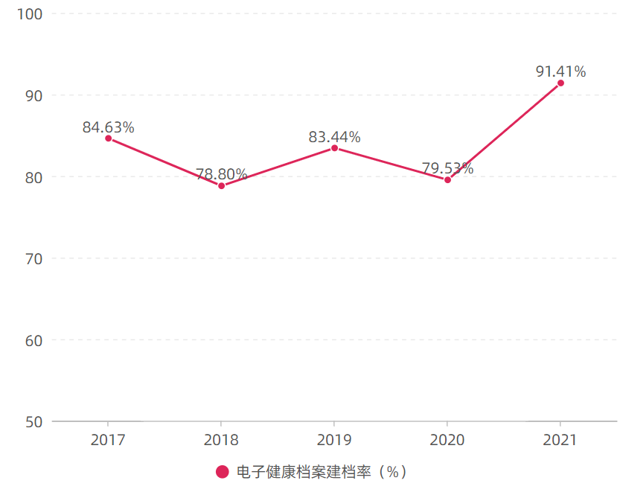

图1 居民电子健康档案建档率

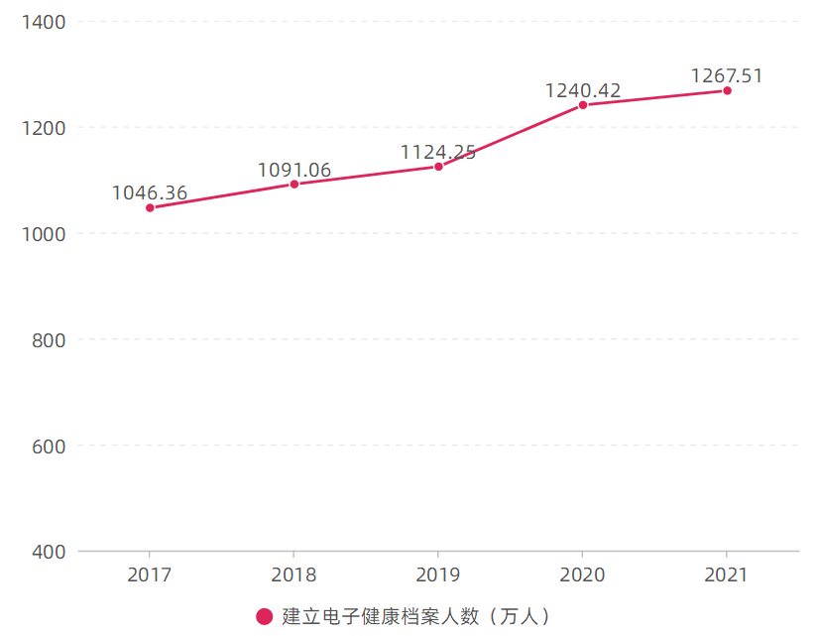图2 居民健康档案建档情况

（二）健康教育服务

依照规范要求，全市基层医疗卫生机构规范设置健康教育宣传栏，对辖区内居民提供健康教育资料，定期组织开展健康知识讲座、公众健康咨询服务、个体化健康教育等工作。2021年，全市基层医疗卫生机构发放健康教育印刷资料198.91万本，设置健康教育宣传栏2652个更新1.67万次，播放健康教育音像资料61.21万次，举办健康讲座6961次，参加活动28.76万人，开展健康教育咨询活动3463次，参加活动45.21万人。

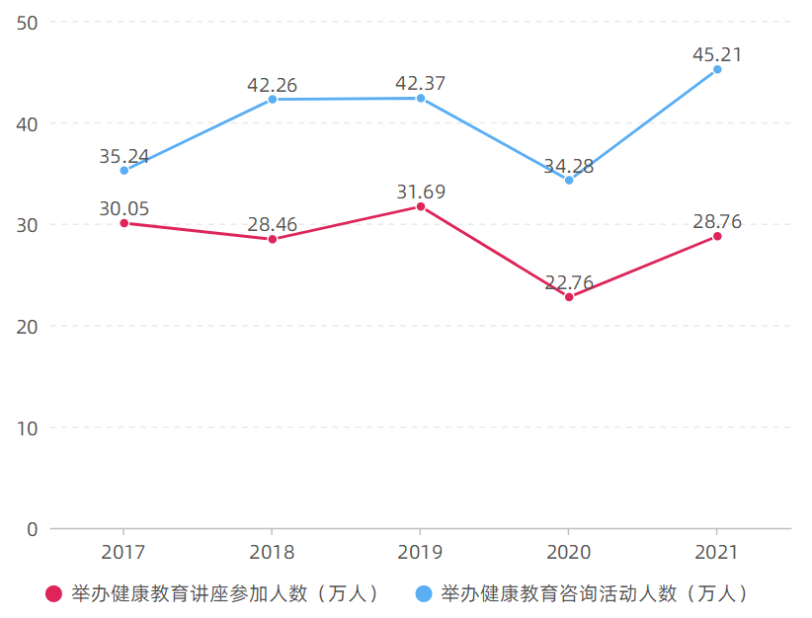

图3 健康教育服务情况

（三）预防接种服务

根据国家免疫规划疫苗免疫程序，对适龄儿童进行常规接种，处理疑似预防接种异常反应，开展预防接种规范化服务，对疫苗针对传染病进行监测与管理。2021年，全市儿童预防接种证建证率100%，卡介苗接种6.73万剂次，乙肝接种21.65万剂次（儿童），脊灰接种33.27万剂次，百白破接种32.00万剂次，含麻疫苗接种29.74万剂次，流脑接种35.67万剂次，乙脑接种18.61万剂次，甲肝接种20.82万剂次。

（四）0～6岁儿童健康管理

依照规范要求，对辖区内新生儿，开展新生儿家庭访视和新生儿满月健康管理；对辖区内3岁以下儿童，开展婴幼儿健康管理；对辖区内3～6岁儿童，开展学龄前儿童健康管理。利用天津市妇幼卫生信息系统，各社区卫生服务中心、乡镇卫生院在工作中录入新生儿访视、儿童定期健康体检信息。全市妇幼系统共享儿童健康档案，方便了家长带儿童就近接受儿童保健服务，利于工作人员全面地了解儿童的健康情况。2021年，全市按照规范要求接受1次及以上随访的0～6岁儿童60.71万人，儿童健康管理率93.13%；接受1次及以上眼保健和视力检查的0～6岁儿童数60.17万人，儿童眼保健和视力检查覆盖率92.30%。

（五）孕产妇健康管理

依照规范要求，对辖区内孕产妇开展健康管理服务，内容包括：孕早期、孕中期、孕晚期健康管理，高危孕产妇管理，产后访视、产后42天健康检查、计划生育咨询与指导等。2021年，孕产妇系统管理率达95.19%。

（六）老年人健康管理

依据国家规范要求，全市社区卫生服务中心和乡镇卫生院建立健康档案的65岁及以上老年人195.58万人，对65岁及以上老年人开展健康管理服务，同时结合天津市实际，向下延伸5个年龄段，为60～64岁老年人提供健康管理服务。2021年，开展65岁及以上老年人规范健康管理137.81万人，健康管理服务60岁及以上老年人183.5万人。

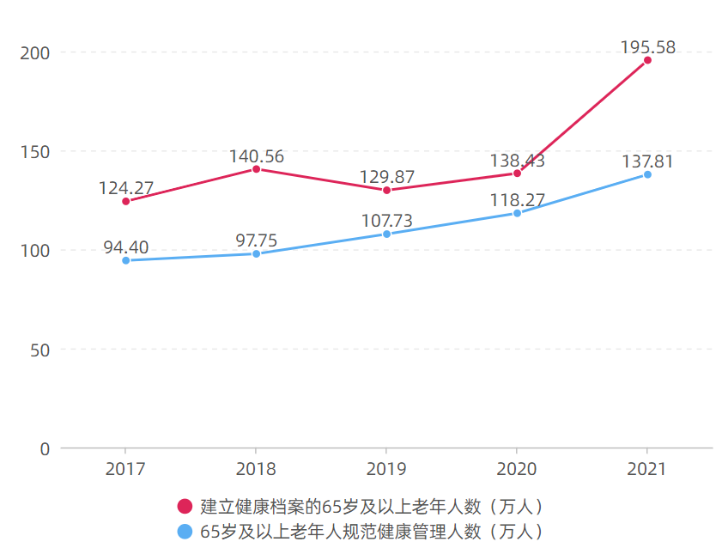

图4 老年人城乡社区规范健康管理服务情况

- 慢性病患者健康管理
1.高血压患者健康管理
2021年，全市社区卫生服务中心和乡镇卫生院管理高血压患者127.46万人，完成规范管理的高血压患者106.15万人，基层规范管理服务率为83.28%。最近一次随访血压达标人数102.44万人，管理人群血压控制率80.37%。

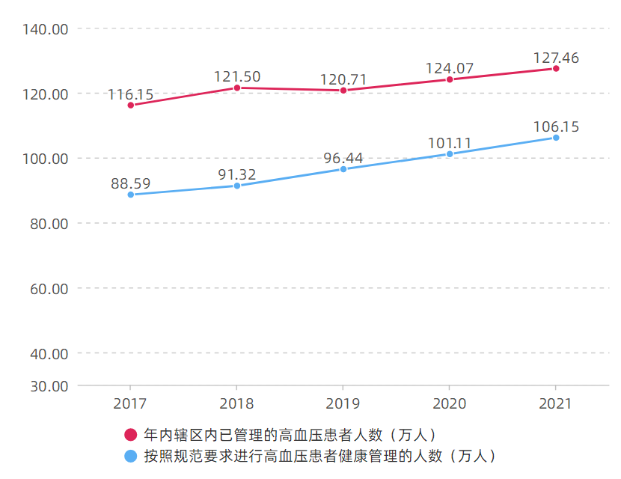

图5 高血压患者健康管理服务情况
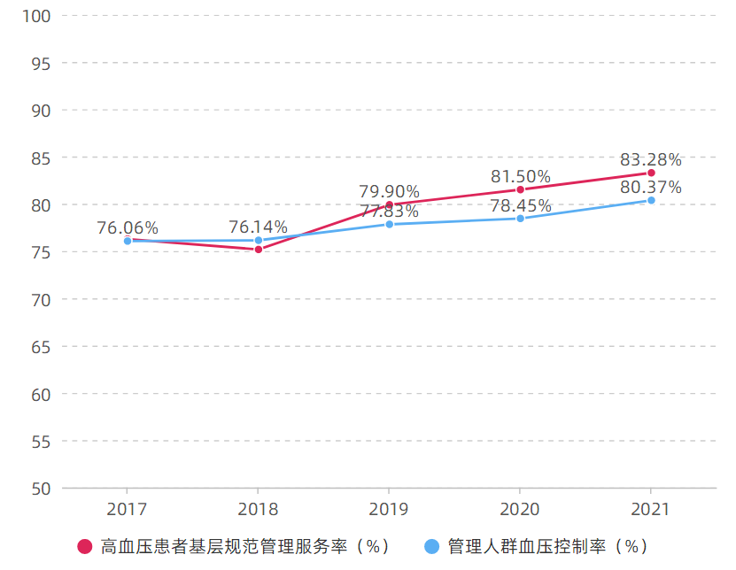

图6 高血压患者健康管理服务情况
- 2型糖尿病患者健康管理
2021年，全市社区卫生服务中心和乡镇卫生院管理2型糖尿病患者51.06万人，完成规范管理的2型糖尿病患者42.30万人，基层规范管理服务率为82.85%。最近一次随访血糖达标人数39.47万人，管理人群血糖控制率77.30%。

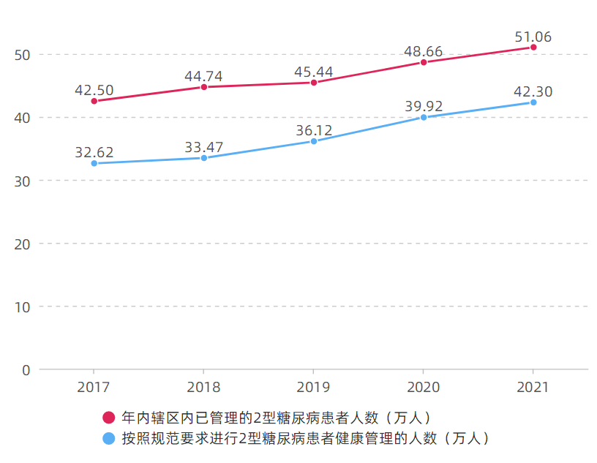

图7 糖尿病患者健康管理服务情况

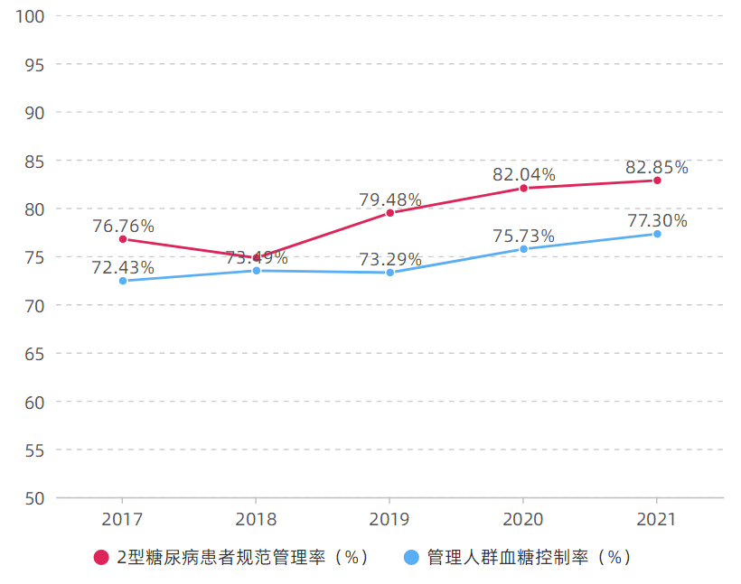

图8 糖尿病患者健康管理服务情况

（八）严重精神障碍患者管理

依据国家规范要求，开展严重精神障碍患者管理服务。2021年全市社区卫生服务中心和乡镇卫生院登记在册的确诊严重精神障碍患者数5.7万人，规范管理人数为5.22万人，规范管理率为91.62%。

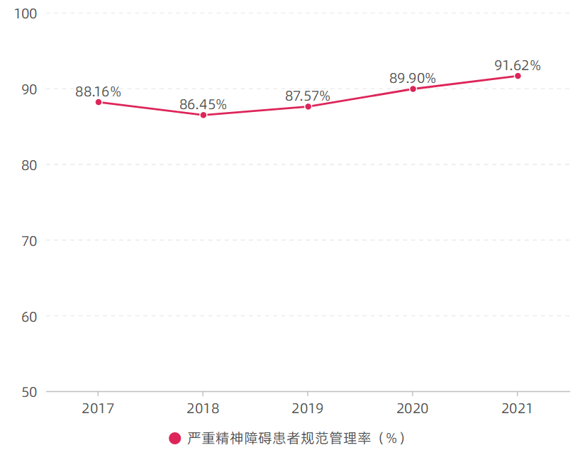

图9 严重精神障碍患者管理服务情况

（九）肺结核患者健康管理

依据国家规范要求，开展结核病患者健康管理服务。2021年全市经上级定点医疗机构确诊并流转到基层医疗卫生机构管理的肺结核患者人数3023人，已管理的肺结核患者人数3023人，肺结核患者管理率100%。已完成治疗的肺结核患者人数2601人，按照要求规则服药的肺结核患者人数2536人，肺结核患者规则服药率97.50%。

（十）中医药健康管理

依据国家规范，开展老年人体质辨识和中医药保健指导，以及0～36个月儿童中医药健康调养。2021年，全市社区卫生服务中心和乡镇卫生院中医药健康管理服务65岁及以上居民数138.54万人，老年人中医药健康管理服务率达到68.02%；完成0～36个月儿童中医药健康指导20.75万人，儿童中医药健康管理服务率达到80.08%。

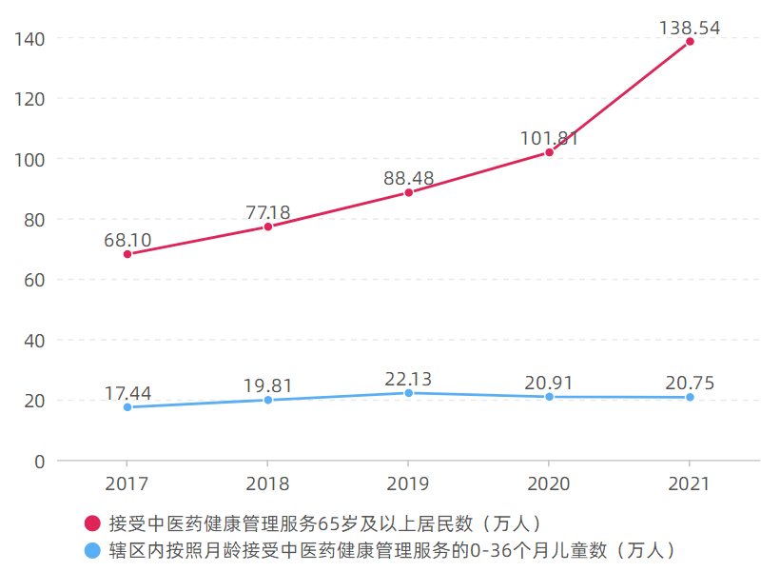

图10 中医药健康管理服务情况

（十一）传染病疫情及突发公共卫生事件报告与处理

依据国家规范，开展传染病疫情及突发公共卫生事件风险管理、发现和登记、相关信息报告和处理。2021年全市基层医疗卫生机构登记传染病病例数1423例，网络报告1418例，传染病疫情报告率99.65%。传染病报告及时的病例数1410例，传染病疫情报告及时率99.44%。报告突发公共卫生事件相关信息数15例，及时报告的突发公共卫生事件相关信息数15例，突发公共卫生事件相关信息报告率100%。

（十二）卫生监督协管
依据国家规范，基层医疗卫生服务机构因地制宜，开展食源性疾病、饮用水卫生、学校卫生、非法行医和非法采供血、计划生育、职业卫生安全巡查及登记报告工作。2021年开展巡查21053户次，完成饮用水现场快速检测7228户次，发现并上报信息线索725条，由监督机构核实存在违法行为并立案查处25件。

（十三）残疾人康复管理
2021年，全市社区卫生服务中心和乡镇卫生院肢残患者康复管理人数2.5万人，规范管理2.3万人，肢残患者规范管理率为91%，有效保障了残疾人健康权益。

（十四）妇女儿童健康提升计划
2021年，我市孕产妇死亡率为8.06/10万、婴儿死亡率为2.16‰、5岁以下儿童死亡率为2.80‰，对我市人均期望寿命的提高和经济社会发展做出重要贡献。

（十五）适龄儿童窝沟封闭

2021年，我市为在校适龄儿童进行口腔健康检查，共筛查适龄儿童35.39万人，为10.33万名儿童开展窝沟封闭，共封闭28.81万颗第一恒磨牙，窝沟封闭完好率达到96%，有力促进了我市儿童口腔健康水平的提升。

（十六）家庭医生签约服务

2021年，天津市签约服务费总金额2.4亿元，签约服务费人均金额59.50元。天津市共有家庭医生3706人，家庭医生团队中全科医生3162人，专科医生544人，已组建家庭医生团队2434个。天津市辖区内常住人口签约401万人，常住人口签约续约298万人。辖区内65岁及以上常住居民签约117.57万人，年内在管高血压患者家庭医生签约100.43万人，年内在管2型糖尿病患者家庭医生签约39.75万人。

（十七）大肠癌筛查

我市自2012年启动大肠癌筛查工作，3年为一周期，在全市40～74岁人群中免费开展大肠癌筛查。2021年，完成60-74岁居民问卷调查66.4万人，便潜血检查53.2万例。2021年，累计发现7973例腺瘤，避免了1325例结直肠癌的发生，保障了我市群众的身体健康。

（十八）乙肝密切接触者疫苗接种

2021年，全市基层医疗机构累计已对0.36万人符合接种条件密接者实施乙肝疫苗首针接种，已累计接种约0.49万剂次乙肝疫苗。我市急性乙肝报告发病率控制在1/10万以下，继续保持在发达国家水平。

（十九）院前医疗急救
2021年，全市急救站点维持204个，院前医疗急救电话10秒接听率达到100%，接报至到达现场平均时间控制在10分钟以内，保持国内领先水平。

（二十）胎儿染色体非整倍体无创基因检测
2021年，全市完成胎儿染色体非整倍体无创基因检测5.9214万人，检出21三体高风险77例，18三体高风险27例，13三体高风险16例，其他染色体可疑高风险202例，筛查高风险人群追访率达到100%。胎儿染色体非整倍体无创产前筛查方法对21-三体综合征、18-三体综合征等目标疾病的检出率明显高于传统的血清学方法，进一步提高筛查覆盖率，强化出生缺陷二级预防，有效减少唐氏儿的出生，对控制出生缺陷、提高出生人口素质发挥重要作用。

（二十一）心脑血管疾病筛查

2021年，全市社区卫生服务中心和乡镇卫生院共完成60-74岁以上居民心脑血管疾病筛查30.9万人，筛查高危人群14.1万人，高危人群比例为45.5%。通过对筛查对象开展健康生活方式的指导，提高了居民防病意识和防病能力，降低了心脑血管疾病发生发展风险。

三、天津市基本公共卫生服务项目满意度
我市委托第三方开展基本公共卫生服务项目的满意度调查，面向基本公共卫生服务对象，采用电话访问的形式开展知晓率和满意度评价。

（一）基本公共卫生服务项目知晓率
基本公共卫生服务项目总体知晓率为98.87%。儿童保健和孕产妇受访者对社区卫生服务中心或乡镇卫生院能够提供免费的基本公共卫生服务的知晓率均为100%；高血压受访者对社区卫生服务中心（站）或乡镇卫生院（村卫生室）能提供免费的基本公共卫生服务的知晓率为99.17%；预防接种儿童和妇女查体受访者对社区卫生服务中心或乡镇卫生院能提供免费的基本公共卫生服务的知晓率均为98.96%；65岁及以上老年人受访者对社区卫生服务中心（站）或乡镇卫生院（村卫生室）能提供免费的基本公共卫生服务的知晓率为98.75%；2型糖尿病受访者对社区卫生服务中心（站）或乡镇卫生院（村卫生室）能提供免费的基本公共卫生服务的知晓率均为96.25%。

（二）基本公共卫生服务项目满意度
基本公共卫生服务项目总体满意度为98.05%。孕产妇受访者对社区卫生服务中心或乡镇卫生院提供的产前检查和产后访视服务的满意度为98.96%；预防接种儿童受访者对社区卫生服务中心或乡镇卫生院提供的疫苗接种服务的满意度为98.73%；高血压受访者对社区卫生服务中心（站）或乡镇卫生院（村卫生室）能提供的血压管理服务和健康指导的满意度为98.48%；儿童保健受访者对社区卫生服务中心或乡镇卫生院能提供的新生儿访视和儿童健康查体的满意度为98.13%；妇女查体受访者对社区卫生服务中心或乡镇卫生院能提供的妇科病普查的满意度为97.88%；65岁及以上老年人受访者对社区卫生服务中心（站）或乡镇卫生院提供的体检服务质量的满意度为97.81%；2型糖尿病受访者对社区卫生服务中心（站）或乡镇卫生院提供的血糖管理服务和健康指导的满意度为96.38%。

（三）基本公共卫生服务项目便利度
基本公共卫生服务项目总体便利度为97.66%。预防接种儿童受访者评价平时去社区卫生服务中心或乡镇卫生院看病就医的便利度为98.30%；2型糖尿病受访者评价平时去社区卫生服务中心（站）或乡镇卫生院看病就医的便利度为98.29%；孕产妇受访者评价平时去社区卫生服务中心或乡镇卫生院看病就医的便利度为97.91%；儿童保健受访者评价平时去社区卫生服务中心或乡镇卫生院看病就医的便利度为97.71%；妇女查体受访者评价平时去社区卫生服务中心或乡镇卫生院看病就医的便利度为97.66%；高血压受访者评价平时去社区卫生服务中心（站）或乡镇卫生院看病就医的便利度为97.19%；65岁及以上老年人受访者评价平时去社区卫生服务中心（站）或乡镇卫生院看病就医的便利度为96.50%。

（四）基本公共卫生服务项目受益率
基本公共卫生服务项目总体受益率为96.28%。98.13%的预防接种儿童受访者享受过社区卫生服务中心或乡镇卫生院提供的免费疫苗接种服务；98.13%的妇女查体受访者享受过社区卫生服务中心或乡镇卫生院提供的乳腺癌或者宫颈癌普查（乳腺检查、妇科检查、妇科B超/彩超等）；97.71%的2型糖尿病受访者享受过社区卫生服务中心（站）或乡镇卫生院（村卫生室）免费提供的随访服务或个人病情指导服务；96.25%的高血压受访者享受过社区卫生服务中心（站）或乡镇卫生院（村卫生室）免费提供的随访服务或个人病情指导服务；95.63%的孕产妇受访者享受过社区卫生服务中心或乡镇卫生院提供的产前检查服务；95.21%的65岁及以上老年人受访者享受过社区卫生服务中心（站）或乡镇卫生院（村卫生室）免费提供的免费体检服务；92.92%的儿童保健受访者享受过社区卫生服务中心或乡镇卫生院提供的新生儿访视或者满月健康管理服务。

四、下一步推进措施
（一）改进基本公共卫生服务项目预算绩效管理
结合群众需求，按照预算绩效管理和零基预算的原则，适时调整、不断完善天津市地方基本公共卫生服务项目，构建天津市地方基本公共卫生服务项目储备库，对拟开展的项目进行事前绩效评估，推动项目优化和动态调整。创新项目绩效评价方式，完善评价方法，充分利用信息化手段，推动从过程评价到健康结果评价转变，从阶段性评价向日常评价转变。
（二）推进居民电子健康档案务实应用
通过多种渠道动态更新和完善档案内容，提高居民电子健康档案覆盖率。采取多种途径加强对健康档案内容的核查甄别，确保档案内容真实、准确。通过建立逻辑校验知识库等方式，利用信息化手段，对健康档案规范性进行量化评估。利用“健康天津”APP等多渠道，全面开放居民电子健康档案，通过多种途径，激励居民利用健康档案，对居民反馈的错误及时修正，调动居民个人参与自我健康管理的积极性，形成“主动健康”意识，同时落实网络安全管理责任，切实保障公民个人信息安全。
（三）推进基层慢病医防融合与规范老年人健康管理
推动深化基层医疗卫生机构与上级医疗机构的双向协作和转诊机制。鼓励上级医疗机构的专科医生和公共卫生医师参与家庭医生团队。探索建立基本公共卫生服务现场质控体系。推进标准化全科门诊服务流程建设，促进医防融合。体检结果要及时录入居民电子健康档案，并通过多种形式告知老年人体检结果，根据体检结果做好个性化健康教育和指导。对于在体检中发现结果异常的，要指导其及时转诊，并做好追踪随访。

